2025年度
四川省小金县人民法院
部门决算

保密审查情况：已审查，内容审定
部门主要负责人审签情况：已审签，同意对外公开

目录

公开时间：2026年9月3日

第一部分 部门概况 4
一、部门职责 4
二、机构设置 4
第二部分 2025年度部门决算情况说明 6
一、收入支出决算总体情况说明 6
二、收入决算情况说明 7
三、支出决算情况说明 7
四、财政拨款收入支出决算总体情况说明 8
五、一般公共预算财政拨款支出决算情况说明 9
六、一般公共预算财政拨款基本支出决算情况说明 11
七、财政拨款“三公”经费支出决算情况说明 11
八、政府性基金预算支出决算情况说明 13
九、国有资本经营预算支出决算情况说明 13
十、其他重要事项的情况说明 13
第三部分 名词解释 16
第四部分 附件 20
第五部分 附表 28
一、收入支出决算总表 28
二、收入决算表 28
三、支出决算表 28
四、财政拨款收入支出决算总表 28
五、财政拨款支出决算明细表 28
六、一般公共预算财政拨款支出决算表 28
七、一般公共预算财政拨款支出决算明细表 28
八、一般公共预算财政拨款基本支出决算明细表 28
九、一般公共预算财政拨款项目支出决算表 28
十、政府性基金预算财政拨款收入支出决算表 28
十一、国有资本经营预算财政拨款收入支出决算表 28
十二、国有资本经营预算财政拨款支出决算表 28
十三、财政拨款“三公”经费支出决算表 28

第一部分 部门概况

一、部门职责

（一）主要职能。
小金县人民法院是国家审判机关，依照法律规定独立行使审判权，对小金县人民代表大会及其常务委员会负责并报告工作。主要工作是:依法审理各类案件，全力维护小金的和谐稳定。

（二）2025年重点工作完成情况。
2025年，小金法院坚持以习近平新时代中国特色社会主义思想为指导，深入学习习近平法治思想，贯彻落实党的十在县委领导、人大监督和政府、政协及社会各界支持下，结合“规范创新管理年”工作主题，以“六个实质化”纵深推进“六个治理”，忠实履行宪法法律赋予的职责，各项工作稳中有进。

二、机构设置
小金县人民法院属独立法人机构，一级预算单位，内设机构9个：综合办公室、政治处（督查室）、立案庭（诉讼服务中心）、刑事审判庭（环境资源审判庭）、民事审判庭（未成年人案件审判庭）、行政审判庭、执行局、审判管理办公室（研究室）、司法警察大队；下设基层人民法庭4个：美兴人民法庭、达维人民法庭、抚边人民法庭、汗牛人民法庭。年末实有在编干警人数51人、非在编干警人数30人。

第二部分 2025年度部门决算情况说明

一、收入支出决算总体情况说明

2025年小金县人民法院财政资金收入总额2361.21万元，年初结转48.63万元，支出总计2358.93万元，年末结转50.92万元。与2024年相比，收入总计减少23.51万元、支出总计减少86.6万元，减少率分别是0.99%、3.54%。主要变动原因是2025年减少了年初和年末结转。

（图1：收入、支出决算总计变动情况图）

二、收入决算情况说明

2025年度本年收入合计2361.21万元，其中：一般公共预算财政拨款收入1893.5万元，占80.19%；政府性基金预算财政拨款收入0万元，占0%；国有资本经营预算财政拨款收入0万元，占0%；上级补助收入0万元，占0%；事业收入0万元，占0%；经营收入0万元，占0%；附属单位上缴收入0万元，占0%；其他收入467.72万元，占19.81%。

（图2：收入决算结构图）

三、支出决算情况说明

2025年度本年支出合计2358.93万元，其中：基本支出1744.13万元，占73.94%；项目支出614.8万元，占26.06%；上缴上级支出0万元，占0%；经营支出0万元，占0%；对附属单位补助支出0万元，占0%。

（图3：支出决算结构图）

四、财政拨款收入支出决算总体情况说明
2025年度财政拨款收入、支出总计均为1893.5万元。与2024年度相比，财政拨款收入总计、支出总计各减少30.11万元，下降1.57%。主要变动原因是人员经费减少，项目支出减少。

（图4：财政拨款收、支决算总计变动情况）

五、一般公共预算财政拨款支出决算情况说明

（一）一般公共预算财政拨款支出决算总体情况
2025年度一般公共预算财政拨款支出1893.5万元，占本年支出合计的80.27%。与2024年度相比，一般公共预算财政拨款支出减少30.11万元，下降1.57%。主要变动原因是人员经费减少，项目支出减少。
（图5：一般公共预算财政拨款支出决算变动情况）

（二）一般公共预算财政拨款支出决算结构情况
2025年度一般公共预算财政拨款支出1893.5万元，主要用于以下方面：一般公共服务支出1499.5万元，占79.19%；教育支出0万元，占0%；科学技术支出0万元，占0%；文化旅游体育与传媒支出0万元，占0%；社会保障和就业支出181.56万元，占9.59%；卫生健康支出78.31万元，占4.14%；住房保障支出134.13万元，占7.08%。

（图6：一般公共预算财政拨款支出决算结构）

（三）一般公共预算财政拨款支出决算具体情况
2025年度一般公共预算财政拨款支出决算数为1893.5，完成预算100%。其中：
1.公共安全支出204: 支出决算为1499.5万元，完成预算100%。
2.社会保障和就业208: 支出决算为181.56万元，完成预算100%。
3.卫生健康支出210:支出决算为78.31万元，完成预算100%。
4.住房保障支出221:支出决算为134.13万元，完成预算100%。

六、一般公共预算财政拨款基本支出决算情况说明
2025年度一般公共预算财政拨款基本支出1333.47万元，其中：
人员经费1211.43万元，主要包括：基本工资、津贴补贴、奖金、伙食补助费、绩效工资、机关事业单位基本养老保险缴费、职业年金缴费、其他社会保障缴费、其他工资福利支出、离休费、退休费、抚恤金、生活补助、医疗费补助、奖励金、住房公积金、其他对个人和家庭的补助支出等。
公用经费122.04万元，主要包括：办公费、印刷费、咨询费、手续费、水费、电费、邮电费、取暖费、物业管理费、差旅费、因公出国（境）费用、维修（护）费、租赁费、会议费、培训费、公务接待费、劳务费、委托业务费、工会经费、福利费、公务用车运行维护费、其他交通费、税金及附加费用、其他商品和服务支出、办公设备购置、专用设备购置、信息网络及软件购置更新、其他资本性支出等。
（注：仅罗列本部门实际支出涉及的经济分类科目）

七、财政拨款“三公”经费支出决算情况说明

（一）“三公”经费财政拨款支出决算总体情况说明
2025年度“三公”经费财政拨款支出决算为11.07万元，完成预算100%，较上年度减少88.85万元，减少88.92%。

（二）“三公”经费财政拨款支出决算具体情况说明
2025年度“三公”经费财政拨款支出决算中，因公出国（境）费支出决算0万元，占0%；公务用车购置及运行维护费支出决算10.33万元，占93.32%；公务接待费支出决算0.74万元，占6.68%。具体情况如下：
（图7：“三公”经费财政拨款支出结构）（饼状图）
1.因公出国（境）经费支出0万元，完成预算0%。全年安排因公出国（境）团组0次，出国（境）0人。因公出国（境）支出决算比2024年增加/减少0万元，增长/下降0%。
2.公务用车购置及运行维护费支出10.33万元，完成预算100%。公务用车购置及运行维护费支出决算比2024年度减少87.63万元，减少89.45%。主要原因是2025年未采购公务用车。其中：公务用车购置支出0万元。全年按规定更新购置公务用车0辆，其中：轿车0辆、金额0万元，越野车0辆、金额0万元，载客汽车0辆、金额0万元。截至2026年12月31日，单位共有公务用车12辆，其中：轿车0辆、越野车12辆、载客汽车0辆。
公务用车运行维护费支出10.33万元。主要用于办公办案所需的公务用车燃料费、维修费、过路过桥费、保险费等支出。
3.公务接待费支出0.74万元，完成预算100%。公务接待费支出决算比2024年度减少1.22万元，减少62.24%。主要原因是接待人次减少。其中：
国内公务接待支出0.74万元，主要用于执行公务、开展业务活动开支的交通费、住宿费、用餐费等。国内公务接待22批次，245人次（不包括陪同人员），共计支出0.74万元，具体内容包括：接待餐费。
外事接待支出0万元，主要用于……（具体项目）。外事接待0批次，0人次（不包括陪同人员），共计支出0万元。

八、政府性基金预算支出决算情况说明
2025年度政府性基金预算财政拨款支出0万元，占本年支出合计的0%。与2024年度相比，政府性基金预算财政拨款支出增加/减少0万元，增长/下降0%。

九、国有资本经营预算支出决算情况说明
2025年度国有资本经营预算财政拨款支出0万元，占本年支出合计的0%。与2024年度相比，国有资本经营预算财政拨款支出增加/减少0万元，增长/下降0%。

十、其他重要事项的情况说明

（一）机关运行经费支出情况
2025年度，四川省阿坝州小金县人民法院机关运行经费支出122.04万元，比2024年度增加3.86万元，增长3.27%。主要原因是存在人员调动。

（二）政府采购支出情况
2025年度，四川省阿坝州小金县人民法院政府采购支出总额200.93万元，其中：政府采购货物支出200.93万元、政府采购工程支出0万元、政府采购服务支出0万元。主要用于……（具体工作）。授予中小企业合同金额0万元，占政府采购支出总额的0%，其中：授予小微企业合同金额0万元，占政府采购支出总额的0%。

（三）国有资产占有使用情况
截至2026年12月31日，四川省阿坝州小金县人民法院共有车辆12辆，其中：主要负责人用车0辆、机要通信用车0辆、应急保障用车0辆、其他用车12辆，其他用车主要是用于办公办案。单价100万元（含）以上设备（不含车辆）0台（套）。

（四）预算绩效管理情况
根据预算绩效管理要求，本部门在2025年度预算编制阶段，组织对2025年办案业务经费1个项目开展了预算事前绩效评估，对1个项目编制了绩效目标，预算执行过程中，选取1个项目开展绩效监控。
组织对2025年度一般公共预算、政府性基金预算、国有资本经营预算、社会保险基金预算以及资本资产、债券资金等全面开展绩效自评，形成小金县人民法院2025年部门整体（含部门预算项目）绩效自评报告。绩效自评报告详见附件。

第三部分 名词解释

1.财政拨款收入：本科目核算行政单位从同级财政部门取得的财政预算资金。
2.事业收入：本科目核算事业单位开展专业业务活动及其辅助活动取得的收入。
3.经营收入：本科目核算事业单位在专业业务活动及其辅助活动之外开展非独立核算经营活动取得的收入。
4.其他收入：事业单位本科目核算事业单位除财政补助收入、事业收入、上级补助收入、附属单位上缴收入、经营收入以外的各项收入；行政单位本科核算行政单位取得的除财政拨款收入以外的其他各项收入。
5.用事业基金弥补收支差额：指事业单位在当年的财政拨款收入、事业收入、经营收入、其他收入不足以安排当年支出的情况下，使用以前年度积累的事业基金（事业单位当年收支相抵后按国家规定提取、用于弥补以后年度收支差额的基金）弥补本年度收支缺口的资金。
6.年初结转和结余：指以前年度尚未完成、结转到本年按有关规定继续使用的资金。
7.结余分配：指事业单位按照事业单位会计制度的规定从非财政补助结余中分配的事业基金和职工福利基金等。
8.年末结转和结余：指单位按有关规定结转到下年或以后年度继续使用的资金。
9.公共安全支出（类）204：反映政府维护社会公共安全方面的支出。
10.法院（类）204（款）05：反映法院（包括各专门法院）的支出。
11.行政运行（类）204（款）05（项）01：反映行政单位（包括实行公务员管理的事业单位）的基本支出。
12.一般行政管理事务（类）204（款）05（项）02：反映行政单位（包括实行公务员管理的事业单位）未单独设置项级科目的其他项目支出。
13.其他法院支出（类）204（款）05（项）99：反映上述项目以外其他用于法院方面的支出。
14.社会保障和就业支出（类）208：反映政府在社会保障与就业方面的支出。
15.行政事业单位养老支出（类）208（款）05：反映用于行政事业单位养老方面的支出。
16.机关事业单位基本养老保险缴费支出（类）208（款）05（项）05：反映机关事业单位实施养老保险制度由单位缴纳的基本养老保险费支出。
17.机关事业单位职业年金缴费支出（类）208（款）05（项）06：反映机关事业单位实施养老保险制度由单位实际缴纳的职业年金支出。
18.卫生健康支出（类）210：反映政府卫生健康方面的支出。
19.行政事业单位医疗（类）210（款）11：反映行政事业单位医疗方面的支出。
20.行政单位医疗（类）210（款）11（项）01：反映财政部门安排的行政单位（包括实行公务员管理的事业单位，下同）基本医疗保险缴费经费，未参加医疗保险的行政单位的公费医疗经费，按照国家规定享受离休人员、红军老战士待遇人员的医疗经费。
21.公务员医疗补助（类）210（款）11（项）03：反映财政部门安排的公务员医疗补助经费。
22.住房保障支出（类）221：集中反映政府用于住房方面的支出。
23.住房改革支出（类）221（款）02：反映行政事业单位用财政拨款资金和其他资金等安排的住房改革支出。
24.住房公积金（类）221（款）02（项）01：反映行政事业单位按人力资源和社会保障部、财政部规定的基本工资和津贴补贴以及规定比例为职工缴纳的住房公积金。
25.基本支出：指为保障机构正常运转、完成日常工作任务而发生的人员支出和公用支出。
26.项目支出：指在基本支出之外为完成特定行政任务和事业发展目标所发生的支出。
27.经营支出：指事业单位在专业业务活动及其辅助活动之外开展非独立核算经营活动发生的支出。
28.“三公”经费：指部门用财政拨款安排的因公出国（境）费、公务用车购置及运行费和公务接待费。其中，因公出国（境）费反映单位公务出国（境）的国际旅费、国外城市间交通费、住宿费、伙食费、培训费、公杂费等支出；公务用车购置及运行费反映单位公务用车车辆购置支出（含车辆购置税）及租用费、燃料费、维修费、过路过桥费、保险费等支出；公务接待费反映单位按规定开支的各类公务接待（含外宾接待）支出。
29.机关运行经费：为保障行政单位（含参照公务员法管理的事业单位）运行用于购买货物和服务的各项资金，包括办公及印刷费、邮电费、差旅费、会议费、福利费、日常维修费、专用材料及一般设备购置费、办公用房水电费、办公用房取暖费、办公用房物业管理费、公务用车运行维护费以及其他费用。
第四部分 附件

附件1

部门预算绩效评价报告范本

一、部门（单位）基本情况
（一）机构组成。小金县人民法院属独立法人机构，内设机构9个：综合办公室、政治处（督查室）、立案庭（诉讼服务中心）、刑事审判庭（环境资源审判庭）、民事审判庭（未成年人案件审判庭）、行政审判庭、执行局、审判管理办公室（研究室）、司法警察大队；下设基层人民法庭4个：美兴人民法庭、达维人民法庭、抚边人民法庭、汗牛人民法庭。
（二）机构职能。小金县人民法院是国家审判机关，依照法律规定独立行使审判权，对小金县人民代表大会及其常务委员会负责并报告工作。主要工作是:依法审理各类案件，全力维护小金的和谐稳定。
（三）人员概况。截至2025年末，小金县人民法院在编在职人员51人。其中政法专项编制49人，机关工勤2人。
二、部门资金收支情况
（一）收入情况。小金县人民法院2025年年初预算数收入为1241.75万元，决算报表预算收入为2361.22万元，年初结转48.63万元。
（二）支出情况。小小金县人民法院2025年年初预算支出1241.75万元、决算报表支出为2358.93万元,年末结转50.92万元。
（三）结余分配和结转结余情况。小金县人民法院2025年决算报表结转50.92万元。
三、部门预算绩效分析
1.履职效能。从履职及履职效能情况来看，总体效果比较好。
2.预算管理。小金县人民法院预算编制按照《预算法》有关规定，预算由预算收入和预算支出组成，政府的全部收入和支出都应当纳入预算。我单位部门预算安排支出主要用于保障该部门机构正常运转、 完成日常工作任务，年终无结余，根据例行节约要求，严控一般性支出。
3.财务管理。办公室下设置财务部门，配备会计、出纳各1名，做到岗位分离，建立《小金县人民法院财务管理制度》，专人负责财务印章，确保会计信息的合法性、真实性、完整性，做到账证、账账、账表和账实相符。单位内部监督部门每年不定期对会计工作规范进行监督检查，我院资金使用符合相关财务管理制度。
4.资产管理。根据我院《固定资产管理制度》，由财务室对各庭室与基层法庭在用的固定资产建立登记台账，明确责任，定期对各庭室资产清查盘点，我院资产利用率达到100%。
5.采购管理。根据《中华人民共和国政府采购法》等规章制度的有关规定，明确我院政府采购内部运行规程，促进政府采购工作规范运作，提高政府采购工作效率，制定采购管理制度。明确政府采购程序主要包括编制政府采购预算、汇编政府采购计划、确定并执行采购方式、委托代理机构、订立及履行采购合同、验收，资金拨付、结算等。
（二）部门预算项目绩效分析。
常年项目绩效分析。该类项目总数1个，涉及预算总金额597.73万元，1—12月预算执行总体进度为89.08%，。
阶段（一次性）项目绩效分析。该类项目总数0个，涉及预算总金额0万元，1—12月预算执行总体进度为0%，其中：预算结余率大于10%的项目共计0个。
1.项目决策。我院项目在规定的时间内完成了项目入库，其中决策程序合法合规，项目绩效目标与计划期内的任务量、预算安排的资金量相匹配，绩效目标设置科学合理、规范完整、量化细化
2.项目执行。部门预算项目实际列支内容与绩效目标设置方向相符,项目预算执行情况良好。
3.目标实现。项目绩效目标数量指标完成情况良好，项目绩效目标数量指标实现程度与预期目标的无偏离，项目绩效目标效益指标实施达到预期效果，案件服判息诉率95.48%。
（三）绩效结果应用情况。从预算、执行、资金支付等流程层层把关，严格按照部门预算进行部门整体支出，涉及“三重一大”事项必须经过会。所有项目资金严格按照项目申报的实施方案组织实施，并责成项目实施科室加强日常监督，依据相应的资金管理办法切实做到项目资金专项专用，无截留、无挪用等现象。预算及决算按照财政局要求在州政府门户网站上进行公开。
四、评价结论及建议
（一）评价结论。法院各项资金使用情况良好，自评得分均在95分以上，有效的保障了刑事、民事、行政案件审理、案件执行及日常办公办案业务的正常开展及业务装备配备，使年度内服判息诉率高达95.48%。
（二）存在问题。无
（三）改进建议。一是我院将加强对预算绩效评价工作的重视，由专人负责；二是财政应加强部门预算整体绩效评价报告编写工作的培训。
附表：部门预算项目支出绩效自评表（2025年度）
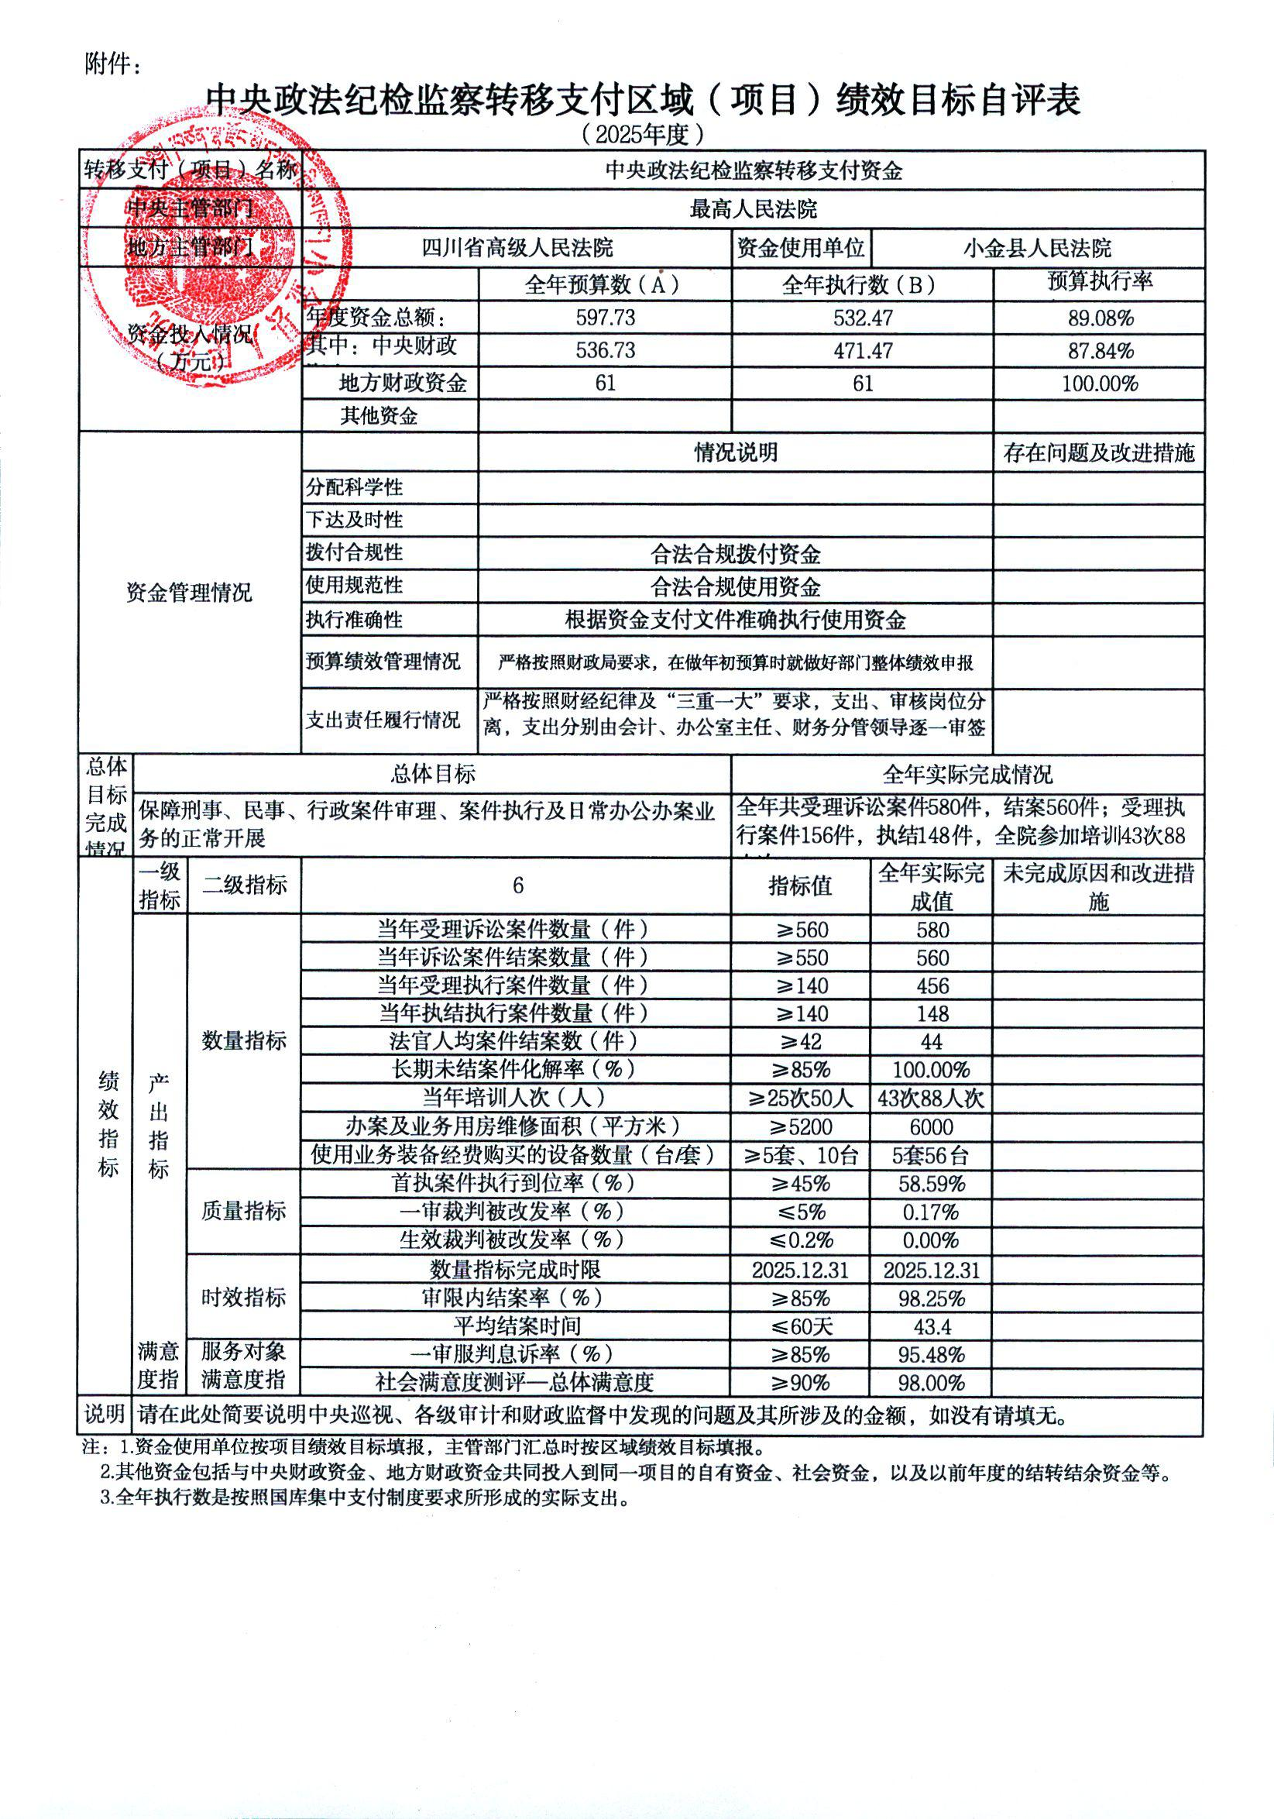

第五部分 附表

一、收入支出决算总表
二、收入决算表
三、支出决算表
四、财政拨款收入支出决算总表
五、财政拨款支出决算明细表
六、一般公共预算财政拨款支出决算表
七、一般公共预算财政拨款支出决算明细表
八、一般公共预算财政拨款基本支出决算表
九、一般公共预算财政拨款项目支出决算表
十、政府性基金预算财政拨款收入支出决算表
十一、国有资本经营预算财政拨款收入支出决算表
十二、国有资本经营预算财政拨款支出决算表
十三、财政拨款“三公”经费支出决算表

